“四校”2015—2016学年度高三第二次联考文科综合试题
本试卷分第Ⅰ卷（选择题）和第Ⅱ卷（非选择题）两部分。全卷满分300分。考试时间150分钟。
注意事项：
⒈答题前，考生务必把自己的姓名、考生号等填写在答题卡相应的位置上。
⒉做选择题时，必须用2B铅笔把答题卷上对应题目的答案标号涂黑，如需改动，用橡皮擦干净后，再选涂其它答案标号。
⒊非选择题必须使用黑色字迹钢笔或签字笔，将答案写在答题卡规定的位置上。
⒋所有题目必须在答题卡上指定位置作答，不按以上要求作答的答案无效。
⒌考生必须保持答题卡的整洁。考试结束后，将答题卡交回。

第Ⅰ卷
本卷共35小题。每小题4分，共140分。在每个小题给出的四个选项中，只有一项是符合题目要求的。

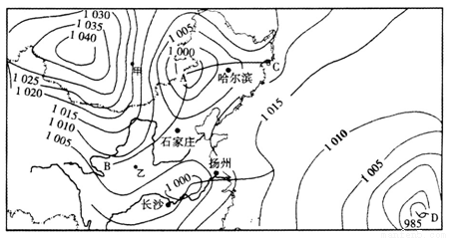

读某区域海平面等压线分布图（单位：百帕），完成1—3题。
图1

1.图示区域中最大的气压差可能是
A、55百帕 B、60百帕 C、65百帕 D、70百帕
2.关于图中四城市天气状况的描述，正确的是
A、哈尔滨阴雨连绵 B、石家庄阴雨连绵
C、扬州阴雨连绵 D、长沙风和日丽
3.关于图示区域的气压状况，最可能出现的月份是
A、3月 B、5月 C、9月 D、12月

下图是北半球某条河流上游水文站和下游水文站测得的径流量随季节变化曲线，读图回答4—6问题。
图2
径流量（m³/h）
上游
下游
4．从图中可以看出河流上游和下游的水源
最主要补给分别是
A．雨水、雨水
B．湖泊水、高山冰川融水
C．季节性积雪融水、雨水
D．高山冰川融水、雨水
5．该河水循环最活跃的季节是
A．春季 B．夏季
C．秋季 D．冬季
6．该河流沿岸植被很可能是
A．亚热带常绿硬叶林 B．温带落叶阔叶林
C．亚热带常绿阔叶林 D．亚寒带针叶林
生育率指育龄妇女的实际生育水平或生育子女的数量。2010年我国人口普查各省低生育率前十位：京 0.7067，沪 0.73665，辽 0.74，黑 0.75，吉 0.76，津 0.9128，浙 1.017，
藏 1.0496，苏 1.05385，陕1.0545。据此完成7—9题。
7．我国生育率最低的地区是
A. 东北地区 B.华北地区 C. 西北地区 D. 南方地区
8． 我国生育率最低的地区生育率低的原因有
A.城市化水平低 B. 生育意愿弱 C.生育政策宽松 D. 婚育年龄早
9．低生育率可能导致
A. 失业率上升 B.老龄化问题缓解
C. 家庭负担加重 D.环境污染加剧
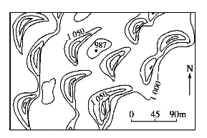
读“我国某地区等高线地形图”，回答10—11题。
图3

- 这种地貌形态最有可能分布在
- A、四川盆地 B、塔里木盆地 C、柴达木盆地 D、江南丘陵

- 下列统计图或示意图反映的地理现象，与该地区相符的是
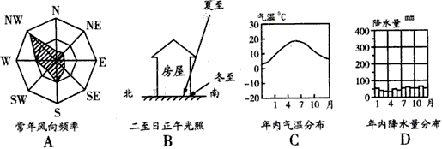
夏至
A B C D
常年风向频率 二至日正午光照 年内气温分布 年内降水量分布

12. 假设某国2014年的商品价格总额为18万亿货币单位，流通中需要的货币量为3万亿货币单位，此时市场处于供求平衡状态。预计2015年该国劳动生产率提高20％，货币流通速度下降20％，假如该年度单位商品价格不变，该国政府开始推行扩张性货币政策，则该国2015年发行的货币量可能是
A.3万亿货币单位 B.3.5万亿货币单位 C.4.5万亿货币单位 D.5.5万亿货币单位
13. 2015年7月30日，中共中央政治局召开会议分析研究当前经济形势和经济工作，会议强调，要坚持以经济建设为中心，保持宏观政策连续性和稳定性。我国必须坚持以经济建设为中心的原因是
①解决我国社会的主要矛盾的要求
②必须全面推进改革开放决定的
③我国社会主义初级阶段的基本经济制度决定的
④解放和发展社会生产力是中国特色社会主义的根本任务
A．①② B．②③ C．③④ D．①④
14. 中共中央国务院发布的《关于深化国有企业改革的指导意见》指出，发展混合所有制经济的目标是促进国有企业转换经营机制，放大国有资本功能，提高国有资本配置和运行效率。把国有企业改革成为混合所有制经济
①表明发展混合所有制经济是我国社会主义初级阶段基本经济制度的重要实现形式
②有利于放大国有资本功能，提高国有资本配置和运行效率
③可以使我国各类所有制经济在基本经济制度中的地位平等
④能够激发社会活力，推动国有经济成为我国国民经济的支柱
A．①② B．②③ C．①④ D．③④
- 2015年11月21日，据经济之声《天下财经》报道，随着央企高管薪酬改革的实施，地方国资委下属国企高管薪酬改革也在加紧推进，高管降薪幅度普遍在20%到30%。国企负责人薪酬制度改革的积极影响是
①完善社保体系，实现共同富裕 ②调节过高收入，完善再分配机制
③促进分配公平，提高经济效率 ④规范分配秩序，缩小收入差距
A.①② B.③④ C.②③ D.①④
16. 中共中央组织部印发《关于认真学习贯彻习近平总书记重要指示精神扎实推进“三严
三实”专题教育的通知》，要求各级领导干部都要树立和发扬好的作风，既严以修身、
严以用权、严以律己，又谋事要实、创业要实、做人要实。党中央之所以高度重视“三
严三实”专题教育，是因为这样做
①有利于党切实履行国家职能，提高执政能力
②关系到党的领导地位的确立和执政之基的稳固
③会改善党群干群关系，提高党的公信力和号召力
④体现中国共产党的性质和宗旨的要求
- ①② B．①④ C．③④ D．②③
17. 2015年8月29日，十二届全国人大常委会第十六次会议表决通过了全国人大常委会
关于批准《国务院关于提请审议批准2015年地方政府债务限额的议案》的决议。其
中外界关注的2015年地方政府债务限额锁定16万亿元，预计债务率为86%。 这体
现了
①我国政府的决策必须通过人大的批准才能贯彻执行
②全国人大常委会行使监督权
③民主集中制原则
④人大与政府相互制衡原则
A．①② B．②③ C．③④ D．①④
18. 2015年9月3日，中共中央总书记习近平发表讲话强调，基于对历史的惨痛感知，
中国人民将始终不渝走和平发展道路，在和平共处五项原则基础上发展同一切国家的
友好合作。以下符合这一要求的是
① 我国从世界各国的根本利益出发，根据事情本身的是非曲直决定自己的立场和政策
② 我国坚持“以邻为善、以邻为伴”方针，积极发展同周边国家的睦邻友好关系
③ 我国把维护世界和平、促进共同发展作为对外政策的基本立场
④ 我国重视改善和发展同发达国家的关系，主张国与国之间互相尊重，扩大互利合作
- ①② B．②④ C．①③ D．③④
面对网络音乐发展良莠不齐的现状，国家文化部发布的《关于进一步加强和改进网络音乐内容管理工作的通知》要求，网络音乐经营单位要按照“谁经营，谁负责”的原则，坚持社会效益和经济效益相统一、社会效益优先，切实履行内容审核主体责任。据此回答第19—20题。
19. 在进行网络音乐文化消费时我们应当
①提高辨别不同性质文化的眼力
②发挥网络音乐文化能培养健全人格的作用
③发展人民大众喜闻乐见的网络音乐文化
④提升自身的文化审美品位
- ①② B.①④ C.②③ D.③④
20. 上述材料从唯物辩证法角度看
①坚持了一切从实际出发，实事求是
②运用了矛盾分析法，做到了一分为二地看问题
③坚持了两点论和重点论的统一，要求集中力量解决主要矛盾
④区分了主流和支流，要求重点把握矛盾的主要方面
A.②③ B.②④ C. ①③ D.①④
21. 2015年11月15日，国家主席习近平在二十国集团领导人第十次峰会强调指出，与
其坐而论道，不如起而行之。 下列说法与这一材料蕴含的哲理相一致的是
①打柴问樵夫，渡船问艄公 ②学以致用
③“没有革命的理论，就没有革命的行动” ④“一步实际行动比一打纲领更重要”
A.①② B.②③ C.②④ D.③④
22. 2015年11月21日，全国人大常委会外事委员会主任傅莹出席第六届世界中国学论
坛时强调，美国人对中国的政治立场和中国人的情感缺乏了解和认识，常常是从自己
的角度和利益出发，也会因为在一些具体问题上出现
分歧而产生情绪，进而影响到美国的对华政策和思维。这表明
①价值判断和价值选择具有阶级性
②认识对象是复杂多变的，人们对同一事物的正确认识要多次反复才能完成
③由于主体的方法不同，认识具有差异性
④真理是具体的有条件的
A.①② B.②③ C.③④ D.①④
23. 2015年11月9日，中共中央总书记习近平在中央全面深化改革领导小组会议强调，
我国发展走到今天，发展和改革高度融合，发展前进一步就需要改革前进一步，改革
不断前进也能为发展提供强劲动力。之所以坚定推进 改革，是因为
①改革是人类社会解决社会基本矛盾的根本途径，人们获得更多的经济利益
②改革使生产关系适合生产力状况，使上层建筑适合经济基础状况
③通过改革，可以根本解决社会的主要矛盾，推动社会向更高级发展
④通过改革使制度完善和发展，为发展中国特色社会主义提供强大动力
A.①② B.②③ C.②④ D.③④
24．某学者在其所著的历史论文中先后呈现了如下材料：“芒芒禹迹，划为九州”（《左传》襄公四年）；“夏有乱政，而作禹刑”（《左传》昭公六年）“鲧作城郭”（《世本·作篇》）。据此推断，这位学者所引材料最有可能是为了说明
A．阶级的产生 B．早期国家诞生 C．王的出现 D．世袭制的确立
25．《汉书》记载：“春正月丁亥，诏日，‘夫农，天下之本也，其开籍田，朕亲率耕，以给宗庙粢盛’。”材料最能反映出
A．古代统治者重农抑商 B．皇帝亲自参加农田劳动
C．汉代统治者高度重视农业发展 D．汉代农业得到大发展
26．唐代曾有“钱荒”现象，即铜钱欠缺，民间在进行商业交易时没有铜币可以使用。历史学家说成因之一是人们将铜币熔化变成铜金属。对于这个现象，如何理解较为恰当
A．纸钞已取代铜币成为民间通行货币，故人们将铜币熔铸成其它器物以牟利
B．飞钱已取代铜币成为民间通行货币，故人们将铜币熔铸成其它器物以牟利
C．当时发生铜币面额低于金属价值的现象，故人民将铜币熔铸成其它器物以牟利
D．“钱荒”原因不可能是人们将铜币熔铸成它物，如同现代人不可能将纸钞变成纸浆，是历史学家误信史料
27．有学者认为：“中国凭借着在丝绸、瓷器等方面无与匹敌的制造业和出口，与任何国家进行贸易都是顺差。……在1800年以前，欧洲肯定不是世界经济的中心。”按这一观点，18世纪末世界贸易中心最有可能是
A．长安 B．北京 C．上海 D．广州
28．辛亥革命前，孙中山对推翻清朝后的制宪进程作过合理的安排，准备循序渐进，分三期完成……“见让位于袁，便另订《临时约法》，集权于责任内阁，限制总统权力，且要袁立行宪政”。对这种做法评价正确的是
A．主观设法有悖法治原则 B．宪政实行推进民主进程
C．政体变化导致政局不稳 D．分权制衡维护共和制度
29．2014年1月5日，河北省隆化县发现了一张上世纪三四十年代日本印制的中国地图，地图正面详细标记了中国各地的交通运输、矿产、农副产品等信息，背面则印制了中国多处名胜古迹的照片。就民主革命而言，该地图的主要研究价值在于
A．发现当地历史变迁规律 B．为文物古迹复原提供重要依据
C．了解当时中国经济文化发展状况 D．揭露日本对华经济文化的掠夺
30．甲午战争后，“剪发易服”行动不断推进，服饰西方化潮流刺激了西装面料的进口，传统面料销量日减。为此，立宪派日益注重倡导中式服装。“剪发易服”与“国货运动”并行的主要原因是
A．服饰西方化潮流引发利权之争 B．剪发与维护清朝统治之间的矛盾
C．易服与保存传统文化之间的矛盾 D．立宪派以剪发易服推进宪政改革
31．1970年，美国总统尼克松对其助手基辛格说：“我想请你的助理人员起草一份研究材料，对我们在联合国接纳中国问题上将采取什么方针提出建议……我认为，我们没有足够的票数去阻挡。接纳的时间比我们预料的要来得快。”这说明
A．两极格局已经被打破 B．美国已丧失了世界霸主的地位
C．中美关系实现正常化 D．美国孤立中国的政策发生动摇
32．雅典将军既是大多数公民满意和信任的领导人，但他必须忠实履行公民大会的决议并且是常胜将军，否则就会背上叛国罪名而被控告。材料具体反映出雅典民主政治的弊端之一是
A．直接泛滥的民主 B．集体的非理性 C．少数公民的民主 D．多数人的暴政
33．亚当·斯密在《国富论》（1776）中曾有如下描述：“一个人抽出金属丝，另一个人拉直，第三个人切断，第四个人削尖，第五个人打磨顶部做出头……用这种方法，做一枚别针的工序被分为18个单独的操作程序。”这主要反映了
A．万能蒸汽机极大提高了社会生产力 B．工厂制度下对劳动过程的合理组织
C．工人独立完成生产的能力大幅下降 D．手工工场中生产的复杂化和低效率
34．从1973年开始到1982年，苏联农业投资在整个国民经济的基建投资总额中一直占27%左右。苏联对农业投资的数额，在当时世界各大国中居首位。由此可见
A．推行农业集体化导致的变化 B．农业问题成为阻碍苏联发展的关键
C．勃列日涅夫改革重点是农业 D．苏联的农业问题已得到了有效解决
35．“历史发展的逻辑可能是极具讽刺意味的：一方面，美国无法放弃借助苏联解体的历史契机图谋世界霸权的野心；另一方面，美国越是想称霸，越是无法实现称霸的梦想，美国称霸的结果只会加速与其它世界强国实现世界权力均衡的进程。”该材料表明
A．世界格局多极化趋势不断加强 B．美国放弃霸权政策奉行单边主义
C．两极格局结束单极世界形成 D．美国与世界各强国之间势均力敌

第Ⅱ卷
本卷包括必考题和选考题两部分。第36题-第41题为必考题，每个试题考生都必须做答，第42题-第48题为选考题，考生根据要求做答。

36.（24分）阅读下列图文材料，回答相关问题。
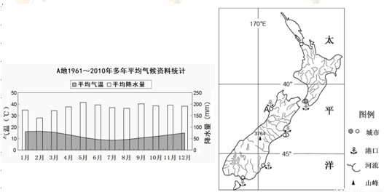
下图为某岛国示意图及相关资料气候统计图。该国面积28.8万平方千米，人口428万，森林覆盖率达30%，天然牧场和农场占国土面积的50%以上，有“世界净土”之称，为世界天然优质奶源生产国和乳畜产品出口国，但粮食不能自给。
图4
图5
170ºE

A地1961—2010年多年平均气候资料统计图
平均气温 平均降水量

（1）描述图中A地降水特点，并分析原因。（8分）

（2）分析该国乳畜业发展的优势条件。（8分）

（3）分析该国粮食不能自给的自然原因。（8分）

37.（22分）阅读图文材料，回答下列相关问题。
材料一 北方果农利用农家有机材料如麦秸、稻草、玉米秆、杂草等有机物质，覆盖于树盘、树行（一行行果树）或全园。覆盖厚度在15—20cm，一般覆盖3—4年为一个周期。每年将腐烂的物质埋入果园地，然后继续覆盖上述有机物质。
材料二 某区域年太阳日照时数图，图中A、B两地为苹果产地。
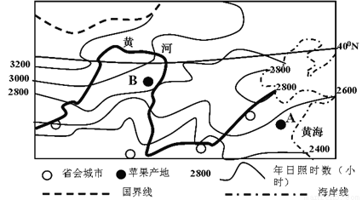
图6

（1）比较材料二图中A、B两地年太阳日照时数的差异并分析原因。（10分）

（2）果农在果园覆草对果树生长有哪些有利影响？（6分）

（3）建苹果汁企业，A地相对于B地的优势区位有哪些？（6分）

38．（26分）阅读材料,完成下列要求。
实现包容性发展，是中国和世界面临的共同课题，也是中国政府一直在努力解决的问题。
材料一：2015年11月18—19日在菲律宾举行的APEC会议的主题是：打造包容性经济，建设更美好世界。包容是面临的一个问题，因为世界经济增长低迷的时候，往往会出现保护主义，或者说弱势群体的上升，所有的群体差距会拉大，实际上就是一种不包容的现象。习近平主席在主旨演讲中表示，我们将更加注重公平公正。我们将从人民最关心最直接最现实的利益出发，着力构建公平公正、共建共享的发展新机制，让经济发展更具包容性。我们将着力解决难点问题，未来5年我们将使中国现行标准下7000多万农村贫困人口全部脱贫，贫困县全部脱帽。
材料二：为推进简政放权、放管结合、优化服务，激发市场活力，更好地保障民生，国务院决定在网上开展“我来参与国务院文件清理”活动。网民可以于2015年6月16日至25日，在中国政府网“我来参与国务院文件清理”专栏，或通过人民网、新华网、央视网、新浪网、搜狐网、腾讯网、网易网等网站的专题链接进入专栏，对首批公开征求意见的国务院文件提出废止、宣布失效、予以修改、继续有效等意见，并对国务院文件清理工作提出意见和建议。这次文件清理过程中，国务院选择与公民、法人或者其他组织切身利益密切相关，主要涉及企业发展环境、三农、教育、医疗卫生、食品安全、社会保障、劳动就业、环境保护等方面公众普遍关注的文件，通过互联网广泛征求社会公众的意见和建议，意义和作用重大。
（1）结合材料一和所学经济知识，分别说明应如何推进我国国内和国际的包容性发展？（14分）
（2）结合材料二和所学政治知识，说明国务院为什么要通过网络广泛征求公民、企业等社会公众对国务院文件清理的意见和建议？（12分）

39．（26分）阅读材料,完成下列要求。
2015年10月20日，国家主席习近平在英国议会发表讲话，强调中英要加强交流互鉴，增进两国人民相互理解、支持和友谊，推动两国合作再上新台阶。习近平指出，英国是最先开始探索代议制的国家。在中国，民本和法制思想自古有之，几千年前就有“民惟邦本，本固邦宁”的说法。现在，中国人民正在全面推进依法治国特色社会主义法治体系，不断推进科学立法、严格执法、公正司法、全民守法进程。在这方面，中英两国立
法机关可以加强交流互鉴。
（1）国家主席习近平强调中英要加强交流互鉴，增进两国人民相互理解、支持和友谊，推动两国合作再上新台阶。请结合材料，运用文化生活知识对此加以说明。（12分)
（2）结合材料，运用唯物辩证法的知识分析我国应如何加快建设中国特色社会主义法治体系，不断推进科学立法、严格执法、公正司法、全民守法进程？（10分）
（3） 2015年是中英两国首个文化交流年，请就如何推动中英文化交流再上新台阶提出两条具体可操作性的建议。（4分）

40．（25分）英国哲学家洛克认为，反思是人心对自身活动的注意和知觉，是知识的来源之一。社会转型一般是指社会变迁。某学习小组以“社会转型期”为题进行研究性学习活动，探讨了以下几方面的课题。
课题一 历史观问题的反思
1、孔子厚古薄今，向往尧舜禹的时代和西周的礼乐文明。他不满于当时的“礼崩乐坏”，反对违背周礼的行为以及改革旧制度的举措。他说：“周监于二代，郁郁乎文哉，吾从周”（意为：“周朝的礼仪制度依据夏商两代，丰富多彩，我主张周的礼制”）。这种政治立场和历史观，深远的影响了后世的儒家。
2、王夫之认为：尧舜之时“国小而君多，……而暴君横取，无异今川广之土司（指的是西南地区尚处于原使落后状态的少数民族的首领），吸龁其部民，使鹄面鸠形，衣百结而食草木。”“泥古过高而菲薄方今，以蔑生人之性。”
（1）请指出以上两段材料中的观点有何不同？结合材料说明产生这种不同的主要原因。（6分）

课题二 对社会思想、政治制度的反思
1、明清时期，我国历史也进入到了一个承古萌新的转折时代。在社会思想方面，“民本思想是先秦以来中国政治思想的主潮之一，它与尊君论相反又相成，共同构筑了中国君主专制政体的理论基石……然而，至明末清初，‘天崩地解’的时代氛围和批判思想的氤氲涵化，为传统的民本思想提供了一次更新的机会……我们把明末清初涌现的政治理念称之为‘新民本’ ”。
——冯天瑜等《解构专制——明末清初“新民本”思想研究》
2、顾炎武认为：分封制与郡县制各有其得失，“封建（分封）之失，其专在下，郡县之失，其专在上”。郡县之最大弊端即在于“尽天下一切之权，而收之在上”。而在宗法分封制下，天子与诸侯差别不大，“非绝世之贵”，所以，天子“不敢肄于民上以自尊……不敢厚取于民以自奉”。
（2）结合材料1比较先秦时期的民本思想与明末清初“新民本”思想内容及主要目的有何不同。（7分）依据材料2和所学知识比较先秦时期宗法分封制的君主统治与秦统一后的不同。（4分）
课题三 对经济、科技的反思
1、明清时期，从全球角度看，在思想革命、科学革命、政治革命与工业革命的推动下，西方国家已在从农耕文明转向工业文明的路径上高歌猛进。由于明清两朝统治者未能认清时代潮流，采取了逆大势而行的政策，社会转型因此难以启动。直到鸦片战争爆发，在西方坚船利炮的逼迫下，中国才开始艰难地探索现代化的路径。
——摘编自徐小宁《中国古代历史中的社会转型》

2、中国、西方古代科技成果比较图
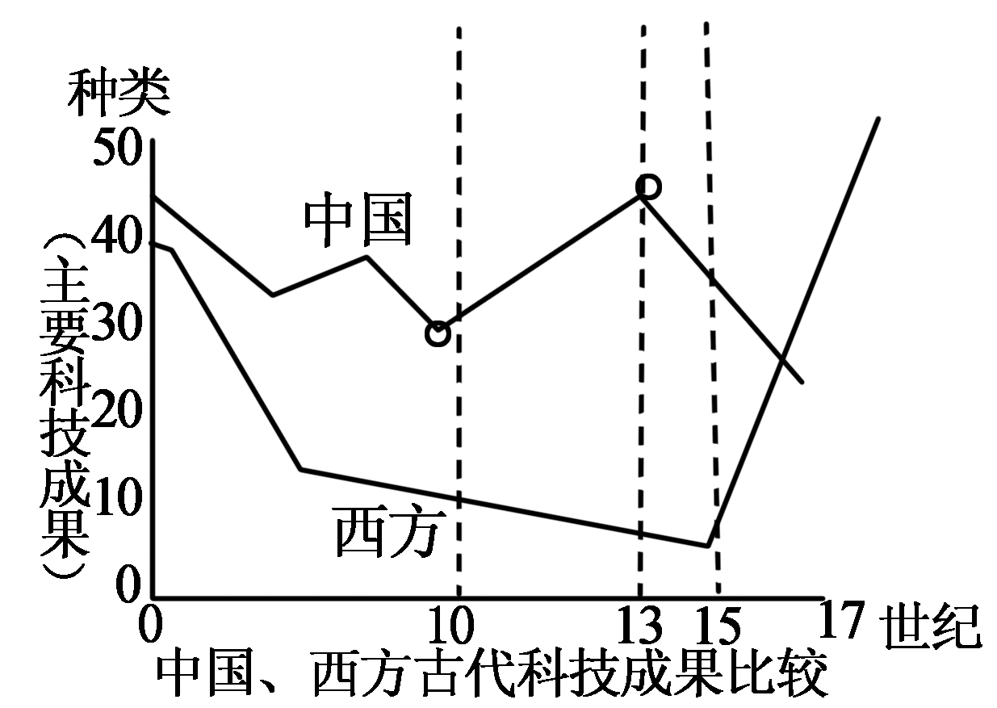

（3）结合材料及所学知识分析说明明清时期中国科技落后于西方的原因（8分）

41．（12分）阅读材料，完成下列要求。
图片含有丰富的历史信息，请对下图内容进行解读并评析。 (要求解读准确，评析合理充分。)
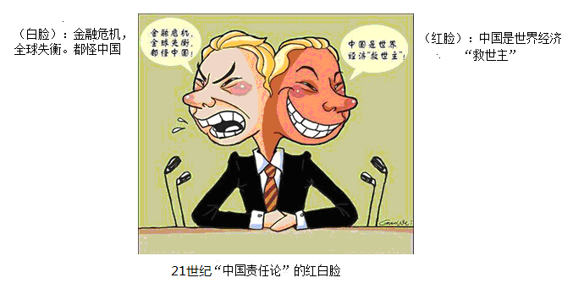

请考生在第42、43、44三道地理题中任选一题作答，如果多做，则按所做的第一道题计分。作答时用2B铅笔把答题卡上把所选题号后的方框涂黑。

42.（10分）【旅游地理】
阅读下列材料，回答问题。
材料一 “丝绸之路”是世界上路线最长、影响最大的文化线路，是东西方之间融合、交流和对话之路。我国与中亚国家联合开展“丝绸之路”跨国申遗工作，并于2014年6月22日成功地将“丝绸之路”列入了《世界遗产名录》。
材料二 下图为古“丝绸之路”路线图。
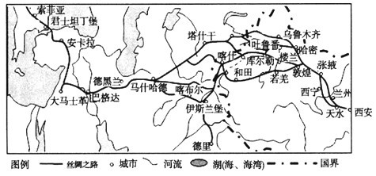

（1）分析“丝绸之路”沿线旅游资源丰富多样的原因。（4分）
（2）指出古“丝绸之路”沿线旅游开发的主要不利条件。（6分）

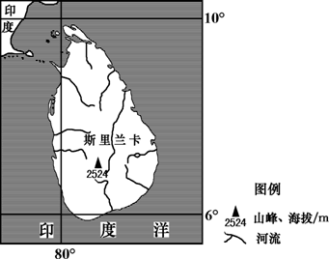
43.（10分）【自然灾害】
巴杜勒
图7
2014年10月29日，连日降雨
造成斯里兰卡乌沃省巴杜勒地区发
生严重山体滑坡以及泥石流，造成
18人死亡，200多人失踪，150多
所房屋被掩埋。图7为斯里兰卡略
图。
（1）试分析斯里兰卡巴杜勒地区此次山体滑坡的主要原因。（4分）

（2）说明为防范滑坡、泥石流等
地质灾害可采取的措施。（6分）

44.（10分）【环境保护】
阅读材料，回答下列问题。
有一种蓝，它不是普鲁士蓝，也不是蒂凡尼蓝；它不是大海的蔚蓝，也不是蓝莓的深蓝；它叫“APEC蓝 ”，曾用名“08奥运蓝”，它属于北京!在亚太经合组织(英语缩写APEC)第22次领导人非正式会议召开期间，在大家的努力下，北京终于一扫雾霾，绽放出蓝色的天空，简称为“APEC蓝”！“人努力，天帮忙”，这是习近平总书记在2014年1 1月10日欢迎晚宴致辞中总结出“APEC蓝”的成功原因。
- “APEC蓝”形成的“天帮忙”指的可能是什么。(4分)
(2)为留住“APEC蓝”，列举个人能做的“人努力”。(6 分)

请考生在第45、46、47、48四道历史题中任选一题作答，如果多做，则按所做的第一道题计分。作答时用2B铅笔把答题卡上把所选题号后的方框涂黑。

45. (15分)【历史上重大改革回眸】
材料 元明清中央王朝在西南少数民族聚居地区推行土司制度，由中央政府指定当地少数民族的部族首领充任少数民族聚居区的各级官吏，以统治少数民族，这在一定程度上起到维护中央王朝在这些地区统治的作用。但其弊端也日益显露，土司的世袭性造成割据势力的事实存在，土司间为争夺领地、承袭权而仇杀、内讧，于是明朝廷在一些矛盾比较突出的地区实行改土归流，废除西南各少数民族地区的土司制度，改由中央政府委派流官直接进行统治，实行和内地相同的地方行政制度。流官的任免、升迁、调遣均由中央政府决定，不能世袭。同时丈量土地，额定赋税，设兵防守等。但明朝在推行这一政策时，由于受到土官的抵制而不断反复。清雍正帝时，管云贵总督事鄂尔泰上奏折，建言改土归流，并拟定了实施方针，雍正帝全部批准他的建议。在雍正帝的指导下，鄂尔泰、张广泗、哈元生等督抚提督努力推行改流政策，到雍正八年(1730)，云贵地区基本完成了改土归流，湘、鄂、川地区，到雍正末年、乾隆初年亦告完成。
——摘编自白寿彝主编《中国通史》
(1)根据材料，概括土官与流官的区别。(9分)
(2)简析改土归流的历史作用。(6分)

46. （15分）【近代社会的民主思想与实践】
材料一 密尔（1806年—1873年）认为，代议制民主中，民主的一面有其正面的作用：它可以使人们依靠自己保护自己的权利，提高个人的尊严、独立性、自觉意识与公共精神。但是，代议制民主只应该体现于选民对其代表的选举和代表对政府的监督上面，至于政府的实际运作则应该交给那些专门知识的政治精英进行．密尔思想中的精英主义倾向是非常强的。
——摘编自《西方政治思想史》
材料二 根据代议制理论，定期参加议会选举是人民参与国家决策的一种理想形式，经人民定期选举产生的议会或总统；原则上是全体人民的代表，他们的决策权反映的是人民的意愿，但这种理论遇到了来自理论与实践两方面的挑战，……选民通过选举只能确定决策者，而并非参加实际的决策过程。
——摘编自《欧美学界对公民投票制度的研究》
（1）根据材料一，概括密尔的主要观点。（6分）
（2）根据上述材料并结合所学知识，评析“代议制民主”中的“民主”。（9分）

47.（15分）【二十世纪的战争与和平】
“我军装备虽远不如敌，但与朝鲜人民军一起作战，兵力优势，英勇善战，能吃苦耐劳，有丰富的作战经验。朝鲜虽为狭长半岛，便于敌之海空进攻，但因是山地，树木多，稻田多，矿洞也多，亦难发挥其现代装备的作用。……虽然敌人兵力不足，士气不高，攻击力不强，但因其有优势的装备和强大的火力，防御力还是强的。同时朝鲜为狭长的半岛，限制了我军的广泛机动而敌凭借其海空优势，给我之侧背以很大的威胁，使我处于战略内线，在这种情况下，迅速结束朝鲜战争是不可能的。”
——邓华（志愿军）
“我获得了一项不值得羡慕的荣誉，那就是我成了历史上签订没有胜利的停战条约的第一位美国陆军，我感到一种失望和痛苦。我想我的前任麦史阿瑟和李奇微两位将军一定有同感。”1953年7月27日，代表团与“联合国军”代表团在朝鲜中部板门店签署了停战协议。
——美国陆军上将马克·克拉克后来回忆。
（1）结合材料简要分析中国人民志愿军取得胜利的原因。（9分）
（2）根据材料并结合所学知识，简要分析朝鲜热战对主要参战国家的主要影响。（6分）

48.（15分）【中外历史人物评说】
材料一 郑观应（1841-1921年）年谱节选
1858年，在上海学商，先后在英商宝顺洋行、太古轮船公司任买办
1878年，李鸿章委托郑观应筹办上海机器织布局
1882年，出任当时几至不能维持的轮船招商局帮办
1891年，任开平煤矿粤局总办
1894年，出版《盛世危言》，提出了对中国社会进行改造的方案
材料二 郑观应在《盛世危言》中记载：“考日本东瀛一岛国耳，土产无多，年来效法泰西力求振作，凡外来货物悉令地方官极力讲求，招商集股，设局制造，……”。《盛世危言》问世之时，正值中日甲午战争一触即发之时，国内的民族危机感极重，该书出版后随即轰动社会并以极快的速度传播。

据材料一、二概述郑观应经世取向的变化。结合材料及所学知识指出推动这些变化发生的主要原因。（15分）
“四校”2015—2016学年度高三第二次联考文科综合评分标准

地理科参考答案
- 选择题。
题号 | 1 | 2 | 3 | 4 | 5 | 6 | 7 | 8 | 9 | 10 | 11
答案 | B | C | C | D | D | A | A | B | C | B | A
- 非选择题
- （24分）
- A地年降水总量多（超过1500毫米），季节分配均匀。（2分）
原因：终年受西风影响；（2分）地处迎风坡，降水多；（2分）位于沿海，受海洋影响大。
（2分）
- 温带海洋性气候，适合多汁牧草生长；环境良好，奶源品质好；河流众多，为牛羊提饮用
水源；地广人稀，土地租金低；国际市场需求量大；海陆交通便利；冷藏保鲜技术的发展，
便于产品运输；政策支持。（每点2分，任答四点得满分）
- 国土面积狭小；（2分）地形崎岖，山地多平地少（耕地面积少）；（2分）温带海洋性气候为主，全年温和多雨，（2分）光热不足，（2分）不利于种植业的发展。

- （22分）
- A地比B地年太阳日照时数少（B地比A地年太阳日照时数多或A地年太阳日照时数少，B地年太阳日照时数多）（2分）。 原因：A地位于沿海地区，降水较多，阴天多（多阴雨天气）（2分）；海拔较低，日照时间短（2分）。B地地处内陆，降水较少，多晴朗天气（2分）；海拔相对较高，日照时间长（2分）。
- 夏季保湿，冬季保温（2分）；改善土壤理化（物理、化学）性状，提高土壤肥力（2分）；防止杂草生长，减轻病虫害（2分）。
- 靠近国际市场，便于产品出口，运输成本低（或经济发达，消费市场广阔）（2分）；沿海地区临近港口，水陆交通便利（2分）；生产技术水平高，资金相对充足（2分）。

42.（10分）【旅游地理】
（1）“丝绸之路”沿线自然环境差异较大，形成丰富的自然旅游资源；（2分） 沿线各地历史、文化、民俗等各有不同，社会经济、文化、科技发展水平地区差异显著，人文旅游资源丰富。（2分）
（2）沿线大部分地区气候干旱，自然条件恶劣，环境承载量小；景点分布分散，地域组合状况差；交通通达性差；远离客源市场；经济落后，开发资金短缺。（每点2分，作答3点得6分）
43.（10分）【自然灾害】
- 原因：多山地，地形起伏大；岩石较破碎，地质疏松；雨季连日降雨，降水量大。（每点2
分，任答2点得4分）
- 措施：在山区植树造林；加强灾害监测与预报；制定防灾应急预案；修建避难场所等工程
设施；进行防灾教育和培训等。（每点2 分，任答3点得6分）
44.（10分）【环境保护】
（1）大风；降水；地面升温，逆温消失，空气对流旺盛等（每点2分，任答2点得4分）
（2）出行尽可能利用公共交通、或骑自行车、或步行；节约（或适度消费）、清洁消费；积极
参与绿化；增强环保意识等（每点2分，其他答案合理酌情给分，共6分）。

政治科参考答案
题号 | 12 | 13 | 14 | 15 | 16 | 17 | 18 | 19 | 20 | 21 | 22 | 23
答案 | D | D | A | B | C | B | B | B | A | C | B | C

38.（1）国内：
①再分配更加注重公平，发挥财政作用，完善社会保障，保障弱势群体利益。
②兼顾效率与公平，让人民群众共享改革发展成果。
③实施精准扶贫（或回答“开发式扶贫），全面建成小康社会。
④坚持共同富裕的目标，实现区域协调发展，
⑤推动城乡一体化发展，缩小城乡收入差距。
（注：每点2分，答出任意三点即得满分6分，如果仅仅从收入分配的公平角度回答，最多不超过3分；其他答案，言之成理，可酌情给分。）
国际：
①反对贸易保护主义，促进世界贸易发展。
②顺应经济全球化要求，推动完善国际经济的“游戏规则”，促进世界各国经济均衡发展。
③更好地发挥世界贸易组织的作用，建立更加公平公正的世界贸易规则，推动解决贸易摩擦。
④发挥亚投行作用，推进“一带一路”战略，推进中国与相关国家互利共赢发展。
⑤我国实行更加积极主动的开放战略，推动完善互利共赢、多元平衡、安全高效的开放型经济体系。
（注：每点2分，答出答案中的任意4点即可得满分8分，其他答案，只要言之成理，可酌情给分。）
（2）①我国公民通过重大事项社会公示制度参与民主决策，有利于维护公民自身合法权益。
②在我国，国家与社会公众的利益在根本上是一致的，但在一些具体问题上会产生一些矛盾，通过互联网广泛征求社会公众的意见和建议，有利于协调各方面利益，解决民生问题，建设和谐社会。
③国务院是最高国家行政机关，坚持依法科学民主决策，通过广泛征求意见，提高文件清理工作质量。
④国务院实行政务公开，搭建与群众互动的平台，接受人民监督，
⑤国务院开门清理文件，充分体现为人民服务、对人民负责，有利于政府转变职能，建设服务型政府，不断增强政府公信力。
⑥通过广泛征求企业意见，有利于改善企业发展环境，促进我国经济的包容性发展，为大众创业万众创新清障搭台。
（注：每点2分，其他答案，只要言之成理，可酌情给分。）
39．（1）①文化是民族的，又是世界的，中英要加强交流互鉴，推动文化双向传播交流。
②文化对人的影响来自于特定的文化环境，来自于各种形式的文化活动，通过中英文化的交流互鉴，增进
两国人民相互理解、支持和友谊。
③文化具有多样性，既要认同本民族文化，又要尊重其他民族文化，在文化的交流互鉴中增进两国人民相
互理解、支持和友谊。
④文化对经济、政治具有反作用，中英加强文化交流互鉴能够推动两国合作再上新台阶，推动两国经济政
治关系的发展。
⑤中华文化源远流长、博大精深，具有包容性，要既吸收中华法制的优良传统，也借鉴英国等世界各国法
治的有益做法，加快建设中国特色社会主义法治体系。
（注：每点3分，能回答出答案中的任意4点即可得满分12分，用其他文化生活道理回答，只要言之有
理，能够结合题意进行分析，均可酌情给分。）
（2）①坚持用联系的观点看问题，中英两国立法机关加强交流互鉴，可以推动建设中国特色社会主义法
治体系。（2分）
②坚持用发展的观点看问题，重视量的积累，不断推进科学立法、严格执法、公正司法、全民守法进程。
（3分）
③坚持用对立统一观点看问题，既吸收中华法制的优良传统，也借鉴世界各国法治的有益做法，坚持共
性与个性、普遍性与特殊性的具体的历史的统一。（3分）
④坚持用辩证否定的观点看问题，坚持加快建设中国特色社会主义法治体系，必须要对中国自古有之的
民本和法制思想进行“扬弃”，坚持革命批判精神和创新意识。（2分）
（注：用唯物辩证法的其他道理进行分析，只要言之成理，可酌情给分。）
（3）发展中英文化贸易；中英互派留学生和访问学者；在英国举办孔子学院；开展足球交流，学习英国
先进足球技术和理念；中英互派艺术家到对方国家表演等。
（注：每点2分，能回答出答案中的任意2点即可得满分4分，其他答案只要言之有理，均可酌情给分。
如果回答教材上纯理论性的知识，本问不得分。）

历史科参考答案

题号 | 24 | 25 | 26 | 27 | 28 | 29 | 30 | 31 | 32 | 33 | 34 | 35
答案 | B | C | C | D | A | D | A | D | B | B | B | A

40（1）不同：孔子把上古时代作为理想社会，反对社会变革。（1分）
王夫之反对把上古时代看作理想社会，反对以古非今。（1分）
主要原因：
孔子：生于诸侯混战、社会动荡的春秋时期，希望统治者“克己复礼”； （2分）王夫之：生于明末清初封建社会走向没落时期，社会矛盾尖锐，希望变革。（2分）
（言之有理可酌情给分）
（2）①不同：
内容：先秦时期的民本思想是指：”仁”、“仁政”“民贵君轻”、君舟民水等思想；（2分）
明末清初的“新民本”思想：是指抨击君主专制的思想。（2分）
主要目的：先秦时期是维护统治阶级的利益。（1分）
明末清初时期是反映市民阶层的需要。（2分）
②不同：先秦时期，君主没有绝对的专制权力（或尚未实现中央集权）。（2分）
秦统一后，建立起专制主义中央集权制度。（2分）
（3）原因：
①统治者对科技发展不够重视：封建专制制度日益腐朽，统治者以“天朝上国”自居，对西方科学技术几乎一无所知；（2分）
②缺少物质基础和动力：腐朽的封建剥削制度和重农抑商传统，一方面使农民极端贫困，国内市场狭小，另一方面剥削者用钱去买田置地，阻碍了资本主义萌芽的发展（2分）
③ 实行 “闭关锁国”政策：长期与西方隔绝，使我国失去了向西方学习先进思想文化和科学技术的机会（2分）
④ 考试制度日益落后及政府实行反动文化政策：八股取士使读书人不讲究实际学问； “文字狱”禁锢了知识分子的思想。（2分）
（没有分析只能得4分，言之有理可酌情给分）
41.金融危机发生后，西方国家对中国观点不一。(2分)
（红脸）：夸大中国的经济表现，实质是要要求中国承担超出实际能力的“责任”。(2分)
（白脸）：将国际金融危机归咎于全球失衡，又将失衡主要归到中国头上，实质是要求中国承担超出实际能力更多的责任。(2分)
西方国家的本质意图是想借此转移视线、推卸责任，在谋求本国利益的同时牵制中国的发展，这种做法不利于解决问题(3分)
世界各国应该加强合作交流，努力建立公平公正的国际经济新秩序，共同致力于世界经济的稳定发展。(3分)
(其他答案言之有理可酌情给分，总分不超过12分)

45.(1)区别：① 产生：土官：中央政府指定的当地部族首领担任；
流官：中央政府委派。（3分）
②传承：土官：可以世袭；
流官：不能世袭。（3分）
③与中央政府关系：土官：占有领地、享有承袭权；
流官：中央政府任免、升迁、调遣，中央同时额定赋税，设兵防守。（3分）
(2)历史作用：加强了中央对西南边疆的统治；有利于维护西南地区的社会稳定和巩固统一的多民族国家；有利于西南地区与内地经济文化交流；有利于消除土司制度的落后性。（每点2分，满分6分，答到其中3点即可）

46.（1）观点：选民对其代表的选举；代表对政府的监督；政府的实际运作交给那些专门知识的政治精英进行。（6分）
（2）评析：密尔的思想，是启蒙思想中的“社会契约论”和“人民主权说”的具体体现；（3分）有利于推动西方民主化进程；（3分）但没有明确选民的资格和选民只能通过选举确定决策者，不能参与决策的过程。（3分）

47.（1）原因：中朝齐心抗美，英勇作战；朝鲜的山地地形不利于美国发挥现代化装备的作用；美军兵力不足；美国国内反战呼声不断，美军士气涣散；中国人民志愿军与朝鲜人民军战略上出其不意，战术上充分准备。（2点得4分，3点得7分，4点得9分）
（2）影响：对朝鲜：给朝韩人民带来深重的灾难，加剧了朝鲜半岛的分裂局面。
对中国：捍卫了中国的国家安全，极大地提高了中国的国际地位。
对美国：打破美军不可战胜的神话。（6分）
48.变化：从西方国家的买办到参与洋务运动再到提出改造社会的方案。（6分）
主要原因：
①从西方国家的买办到参与洋务运动的原因：西方对中国侵略日渐加深，近代民族工业兴起。（3分）
②参与洋务运动再到提出改造社会的方案的原因：洋务运动后期困难重重；在洋务运动中对中国及西方的了解日益深入；日本明治维新的成就.（6分）

